**历史上最伟大的50款技术产品**

沸腾一个时代的披头士乐队，影史上的不朽之作“公民凯恩”，还有伟大的拳王阿里……这样如雷贯耳的名字还有许许多多，而它们也都会以能成为各自所奋斗领域内“永不可逾越的颠峰”为荣，不过有点可以肯定，那就是冠军的奖杯只能属于一个人，而同样的规则也适用于技术世界。

那么数字时代究竟会诞生怎么样的最佳技术产品？一件产品需要具备哪些资格才能赢得“最佳”的称号？首先，要获得入选资格那就必须是一件货真价实的产品，在很大程度上这也意味着那些硬件或软件产品是与人们的生活息息相关而无法割裂，另外，这种产品还应该获得相当程度上的普及，且发展后劲十足，若有可能其还应实现某种意义上的突破，以至影响到该领域内同类产品日后的发展轨迹。

正因如此，我们首先对数以百计的产品进行了考察，接着又展开一番坚苦卓绝的持久战式辩论，到最后，PC World终于推出了“史上50个最佳技术产品”榜单，要提醒各位注意，我们在这里所涉及的技术时间概念起始于个人电脑刚刚兴起的年代，所以不要指望我们会把轧花机或是晶体管收音机这样的“文物”列在名单上。不过，你也会发现其中的某些产品曾出现在自己的生活中，很有可能你现在依旧在用着它们。

史上50个最佳技术产品榜单(按名次排序)

1.Netscape Navigator 网络浏览器(1994)

2.Apple II 个人电脑(1977)

3.TiVo HDR110 数字视频录象(1999)

4.Napster 在线音乐服务(1999)

5.Lotus 1-2-3 for DOS 办公组件(1983)

6.Apple iPod 便携式音乐播放器(2001)

7.Hayes Smartmodem 调制解调器(1981)

8.Motorola StarTAC 手机(1996)

9.WordPerfect 5.1 字处理软件(1989)

10.Tetris 俄罗斯方块游戏(1985)

11.Adobe Photoshop 3.0 图象处理工具(1994)

12.IBM ThinkPad 700C 笔记本电脑(1992)

13.Atari VCS/2600 游戏机(1977)

14.Apple Macintosh Plus 个人电脑(1986)

15.RIM BlackBerry 857 手机(2000)

16.3dfx Voodoo3 显卡(1999)

17.Canon Digital Elph S100 数码相机(2000)

18.Palm Pilot 1000 个人数字助理(1996)

19.id Software Doom 3D游戏(1993)

20.Microsoft Windows 95 操作系统(1995)

21.Apple iTunes 4 音乐软件(2003)

22.Nintendo Game Boy 游戏机(1989)

23.Iomega Zip Drive Zip驱动器(1994)

24.Spybot Search & Destroy 反间谍软件工具(2000)

25.Compaq Deskpro 386 个人电脑(1986)

26.CompuServe 公共BBS系统(1982)

27.Blizzard World of Warcraft 网络游戏(2004)

28.Aldus PageMaker “所见即所得”软件(1985)

29.HP LaserJet 4L 激光打印机(1993)

30.Apple Mac OS X 操作系统(2001)

31.Nintendo Entertainment System 游戏机(1985)

32.Eudora 电子邮件软件(1988)

33.Sony Handycam DCR-VX1000 家用摄像机(1995)

34.Apple Airport Base Station 无线连接基站(1999)

35.Brøderbund The Print Shop 绘图工具(1984)

36.McAfee VirusScan 杀毒软件(1990)

37.Commodore Amiga 1000 个人电脑(1985)

38.ChipSoft TurboTax 财务软件(1985)

39.Mirabilis ICQ 即时聊天工具(1996)

40.Creative Labs Sound Blaster 16 声卡(1992)

41.Apple HyperCard 超文本系统(1987)

42.Epson MX-80 点阵打印机(1980)

43.Central Point Software PC Tools 系统工具包(1985)

44.Canon EOS Digital Rebel 数码相机(2003)

45.Red Hat Linux 开源操作系统(1994)

46.Adaptec Easy CD Creator 刻录工具(1996)

47.PC-Talk 通讯软件(1982)

48.Sony Mavica MVC-FD5 数码相机(1997)

49.Microsoft Excel 表格处理组件(1985)

50.Northgate OmniKey Ultra 键盘(1987)

目录

* • [史上50个最佳技术产品榜单(图片榜)](http://www.techcn.com.cn/index.php?doc-view-132707.html#1)

史上50个最佳技术产品榜单(图片榜)[编辑本段](http://www.techcn.com.cn/index.php?doc-editsection-132707-1.html)[回目录](http://www.techcn.com.cn/index.php?doc-view-132707.html" \l "section)

1.Netscape Navigator 网络浏览器(1994)

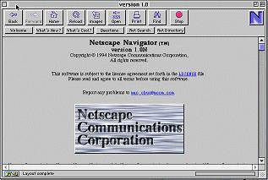

2.Apple II 个人电脑(1977)

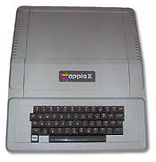

3.TiVo HDR110 数字视频录象(1999)

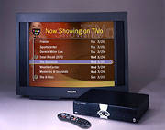

4.Napster 在线音乐服务(1999)

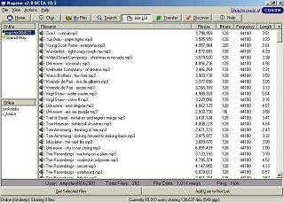

5.Lotus 1-2-3 for DOS 办公组件(1983)

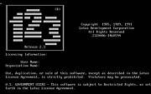

6.Apple iPod 便携式音乐播放器(2001)

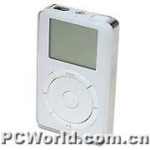

7.Hayes Smartmodem 调制解调器(1981)

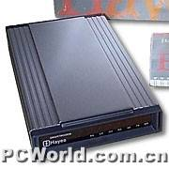

8.Motorola StarTAC 手机(1996)

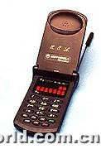

9.WordPerfect 5.1 字处理软件(1989)

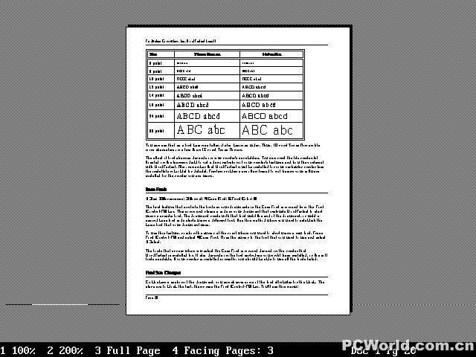

10.Tetris 俄罗斯方块游戏(1985)

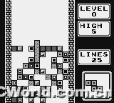

11.Adobe Photoshop 3.0 图象处理工具(1994)

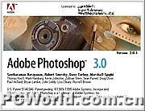

12.IBM ThinkPad 700C 笔记本电脑(1992)

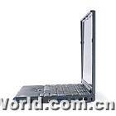

13.Atari VCS/2600 游戏机(1977)

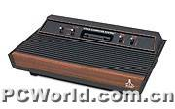

14.Apple Macintosh Plus 个人电脑(1986)

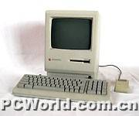

15.RIM BlackBerry 857 手机(2000)

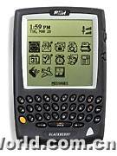

16.3dfx Voodoo3 显卡(1999)

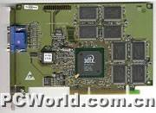

17.Canon Digital Elph S100 数码相机(2000)

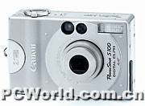

18.Palm Pilot 1000 个人数字助理(1996)

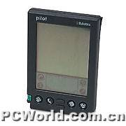

19.id Software Doom 3D游戏(1993)

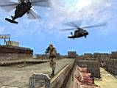

20.Microsoft Windows 95 操作系统(1995)

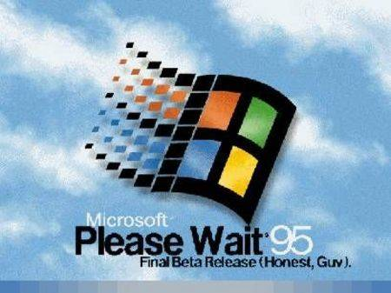

21.Apple iTunes 4 音乐软件(2003)

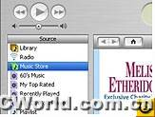

22.Nintendo Game Boy 游戏机(1989)

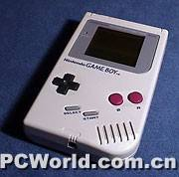

23.Iomega Zip Drive Zip驱动器(1994)

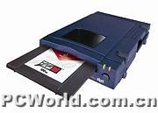

24.Spybot Search & Destroy 反间谍软件工具(2000)

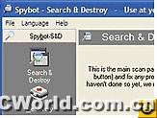

25.Compaq Deskpro 386 个人电脑(1986)

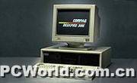

26.CompuServe 公共BBS系统(1982)

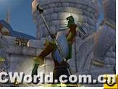

27.Blizzard World of Warcraft 网络游戏(2004)



28.Aldus PageMaker “所见即所得”软件(1985)

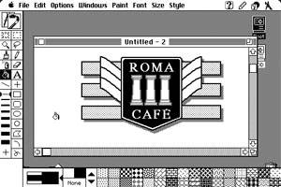

29.HP LaserJet 4L 激光打印机(1993)

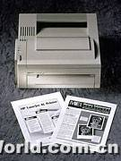

30.Apple Mac OS X 操作系统(2001)

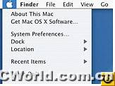

31.Nintendo Entertainment System 游戏机(1985)

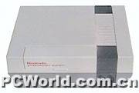

32.Eudora 电子邮件软件(1988)

33.Sony Handycam DCR-VX1000 家用摄像机(1995)

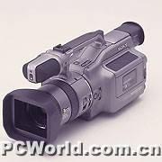

34.Apple Airport Base Station 无线连接基站(1999)

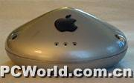

35.Brøderbund The Print Shop 绘图工具(1984)

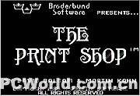

36.McAfee VirusScan 杀毒软件(1990)

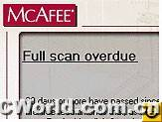

37.Commodore Amiga 1000 个人电脑(1985)

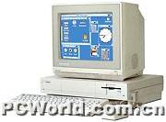

38.ChipSoft TurboTax 财务软件(1985)

http://www.techcn.com.cn/uploads/200907/12488456608IfjDqIk.jpg

39.Mirabilis ICQ 即时聊天工具(1996)



40.Creative Labs Sound Blaster 16 声卡(1992)

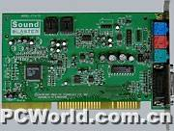

41.Apple HyperCard 超文本系统(1987)

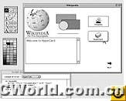

42.Epson MX-80 点阵打印机(1980)

43.Central Point Software PC Tools 系统工具包(1985)

44.Canon EOS Digital Rebel 数码相机(2003)

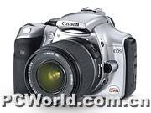

45.Red Hat Linux 开源操作系统(1994)

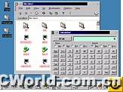

46.Adaptec Easy CD Creator 刻录工具(1996)

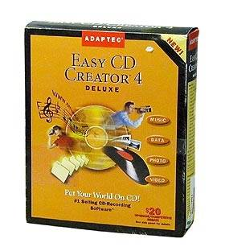

47.PC-Talk 通讯软件(1982)

48.Sony Mavica MVC-FD5 数码相机(1997)

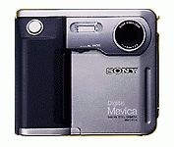

49.Microsoft Excel 表格处理组件(1985)

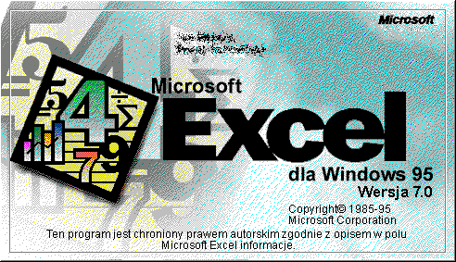

50.Northgate OmniKey Ultra 键盘(1987)

